※運動会準備は職員のみで行います。
受付 平日の9時～15時
電話 27－8890

ふれあいポッケだより
子育てを楽しみましょう！ 気軽に遊びにきてください。

４月活動予定 (10時30分～)

親子で楽しみましょう！
～ 絵本大好き ～

22日(月) 対象：6ヶ月～

赤ちゃんが大好きな曲から
ママの癒しの曲まで・・・お楽しみに！

活動の様子

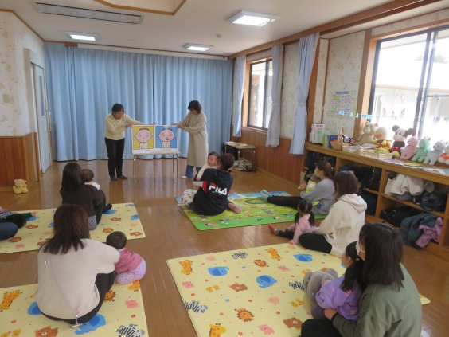

みんなでおめでとう！
ハーフ・1・2・3ｔｈバースディー

２６日(金)
生後6か月のお友だちから、
お誕生月のお友だちをみんなでお祝いしましょう。
お電話でお申込み下さい。
ポッケ広場 (季節の遊び、絵本の読み聞かせ、製作遊び、可愛いお雛様の製作など)
日時、詳細は、ホームページをご覧になり、お電話でお申し込み下さい。
どうぞ遊びにおいで下さい。
子育て相談
お電話の上、ご利用下さい。

